Crearea unui corpus virtual

Pentru a restrânge căutarea unor exemple la texte cu anumite caracteristici (de exemplu, texte aparținând unui anumit stil funcțional, domeniu sau subdomeniu, texte aparținând unui anumit autor, texte publicate într-un anumit an etc.) se procedează astfel:
- Clic pe punctele de suspensie din chenarul alb (fig. 1);
Fig. 1. Poziția punctelor de suspensie în interfață.
- Alege din meniul ce se deschide (Fig. 2) criteriul de interes pentru crearea corpusului virtual.
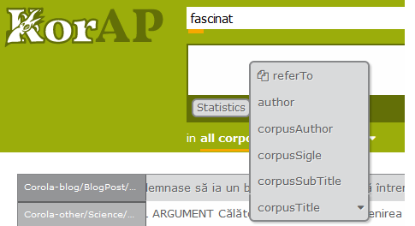
Fig. 2. Lista cu criteriile de creare a unui corpus virtual.

Valorile posibile pentru două criterii, mai generale, sunt:
textType (adică stilurile funcționale): Administrative, BlogPost, Imaginative, Journalistic, Law, Memoirs, Science (!!! Obligatoriu, cu inițială majusculă!!!)
textClass (adică subdomeniile): law, gossip, family etc. (!!! Obligatoriu, integral cu minuscule!!!)
Un exemplu de creare a unui corpus virtual format doar din texte din subdomeniu „dance” este prezentat în Fig. 3.
Fig. 3. Selectarea textelor din subdomeniu „dance”.
Un corpus virtual se poate crea și prin specificarea mai multor restricții asupra textelor pe care să le includă: acestea se vor formula cu operatorii logici OR sau AND, cum este exemplificat în Fig. 4.
Fig. 4. Căutarea cuvântului „balet” în texte din subdomeniul „dance” sau „thatre”.

- Clic pentru poziționarea cursorului după fraza de interogare (de exemplu, după cuvântul „balet” în Fig. 4) și apasă tasta Enter după ce toate criteriile de selectare a textelor de inclus în corpusul virtual au fost formulate.

